DOPPIO CAPODANNO IN LAPPONIA

ESSENTIAL

DAL 29 DICEMBRE AL 2 GENNAIO 2027
5 giorni e 4 notti | MEZZA PENSIONE
QUOTA PER PERSONA

€ 1860

LA QUOTA COMPRENDE
- Voli Roma-Lulea a/r con SAS, incluso bagaglio in stiva 23 kg
- 4 pernottamenti in hotel 3/4* a Lulea, tipo CLARION o similare
- trattamento di pernottamento e prima colazione
- cena di capodanno in hotel a Tornio
- Trasferimenti in bus privato aeroporto-hotel-aeroporto
- Guida/accompagnatrice locale in italiano per tutto il tour
- Tour in motoslitta
- Tour in bus “a caccia dell’aurora” + capodanno doppio tra Svezia e Finlandia
- Trociera in nave rompighiaccio
- Assicurazione medico-bagaglio
- Accompagnatore da Roma in partenza con il gruppo.

LA QUOTA NON COMPRENDE
- Tasse aeroportuali obbligatorie, ad oggi € 238 per persona, importo soggetto a riconferma
- Assicurazione annullamento obbligatoria € 85 per persona
- Pasti non indicati e bevande ai pasti; mance per la guida e l’autista
- Escursioni opzionali (da prenotare dall’Italia)
- Extra personali e quanto non indicato alla voce “la quota comprende”.

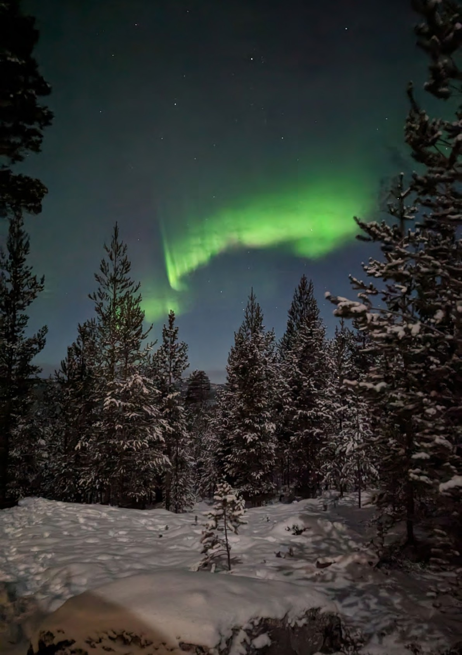



PER INFORMAZIONI: +39 0677201831 - booking@3atours.com - www.3atours.com


Doppio Capodanno In Lapponia

SUPPLEMENTI
Camera doppia uso singola €350
PROGRAMMA DI VIAGGIO
1° Giorno: 29 DICEMBRE ROMA – LULEA
Ritrovo dei sig.ri partecipanti all’aeroporto di Roma Fiumicino almeno 2 ore prima della partenza del volo e incontro con l’accompagnatore. Disbrigo delle formalità di imbarco e partenza per Lulea.
Orario previsto: SK 682 – Fiumicino 11.55 – Copenaghen 14.30 SK 408 – Copenaghen 18.00 – Stoccolma 19.15
SK 20 – Stoccolma 22.05 – Lulea 23.25
Arrivo all’aeroporto di Lulea e incontro con la guida locale.
Lulea è la capitale della regione, conosciuta come contea di Norrbottene, la città più settentrionale della Svezia, situata nell’angolo nord-occidentale del Golfo di Botnia. È una città tranquilla con un buon numero di ristoranti di livello mondiale per le sue dimensioni e un punto di partenza perfetto per molte attività artiche in Svezia.
Trasferimento in hotel con bus privato. Sistemazione nelle camere e pernottamento.
2° Giorno: 30 DICEMBRE LULEA
Prima colazione in albergo.
In mattinata ci recheremo tra i boschi di Lulea, immersi nella vera natura lappone. Da qui avremo modo di partecipare ad un tour in motoslitta (incluso nel pacchetto) per esplorare la natura circostante. Un’attività immancabile per un soggiorno in Lapponia.
Pranzo libero.
Nel pomeriggio potrete scegliere di fare un giro per il centro di Lulea, oppure (opzionale) un tour per la pesca sul ghiaccio. Questo metodo di pesca antico ha permes-so la sopravvivenza delle popolazioni locali in queste aree che un tempo erano ostili alla presenza umana d’inverno.
Facoltativo (da prenotare dall’Italia): Pesca sul Ghiaccio, € 145 per persona
3° Giorno: 31 DICEMBRE CROCIERA ROMPIGHIACCIO E DOPPIO CAPODANNO
La giornata di oggi sarà una delle più indimenticabili della vostra vita!
Dopo la colazione, partenza in bus privato per un’esperienza irripetibile: una crociera sul rompighiaccio PolarExplorer. Salperemo da Piteå per una navigazione di 2ore tra i ghiacci del Mar Baltico che, a causa della sua bassa salinità, ghiaccia quasi tutto l’inverno.
Andremo in direzione Finlandia costeggiando il Golfo di Botnia, nello specifico a Tornio, città di confine tra Svezia e Finlandia. Una volta arrivati ci aspetta un cenone di Capodanno al Park hotel Tornio.
Dopo cena (ore 21:30 circa) partiremo a caccia dell’aurora boreale in questa notte magica. Esploreremo la zona della val di Tornio alla ricerca di questo incredibile fenomeno.
La giornata non è ancora finita, allo scoccare della mezzanotte ci fermeremo per festeggiare l’arrivo del nuovo anno, si spera con il cielo coperto dall’aurora. Una volta brindato ci sposteremo verso la Svezia, attraversando il confine passeremo anche la time zone per cui in direzione Lulea ci fermeremo a metà strada per celebrare la mezzanotte una seconda volta, ma in Lapponia svedese!
Rientro in hotel e pernottamento.
4° Giorno: 1 GENNAIO LULEA – ATTIVITÀ OPZIONALI
Colazione in hotel.
La giornata di oggi è dedicata alle attività opzionali. Nello specifico proponiamo un imperdibile Husky Safari di 5 km nelle foreste di Lulea. L’attività è accompagnata da
bevande calde e snack.
Come attività serale proponiamo l’Aurora SPA, in cui avrete la possibilità di ammirare l’aurora boreale e le stelle dalla vostra hot-tub all’aperto. Non prima di essere stati in sauna!
Facoltativo (da prenotare dall’Italia): Husky Safari, € 165 per persona Facoltativo (da prenotare dall’Italia): Aurora SPA, € 135 per persona
Rientro in hotel e pernottamento.
5° Giorno: 2 GENNAIO LULEA – RIENTRO
Prima colazione in hotel e check-out.
Trasferimento all’aeroporto con bus privato e partenza per il rientro in Italia.
Orario previsto: SK 5 – Lulea 09.40 – Stoccolma 11.05
SK 1841 – Stoccolma 16.15 – Fiumicino 19.25

Per motivi tecnici l’ordine delle visite potrebbe essere modificato
Vi chiediamo di comunicare, al momento dell’iscrizione, la presenza di allergie o intolleranze alimentari.

PER INFORMAZIONI: +39 0677201831 - booking@3atours.com - www.3atours.com

